参考：https://blog.csdn.net/m0_70627007/article/details/125991467
- 安装clicknium vscode扩展
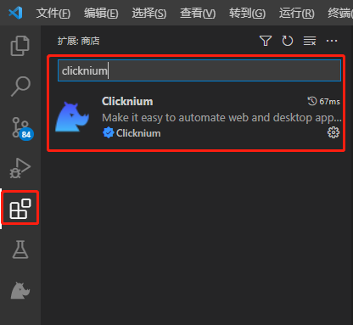

- Python 安装clicknium模块：
如果python版本<=3.8
pip install clicknium

python版本>=3.9
pip install --pre pythonnet
pip install clicknium

- 点击小犀牛，然后点击sign in，会跳转官网需要注册登录下即可（支持github和google账号一键注册登录）
登录完成后跳转web页面点击Launch vscode，跳转回vscode,点击打开按钮

- 创建项目sample project
在 vscode 中 Ctrl+shift+p,
输入 clicknium 下拉列表中选择 Clicknium: Sample
然后选择一个文件夹用来存放 sample 项目，等待创建示例完成
此时会看到文件夹中有一个sample.py文件和一个 .locator 文件夹；其中 sample.py 就是自动化的python业务代码，.locator 文件夹存放元素定位相关信息，它是自动管理的，可以不用管它

以上是安装和创建项目的过程：

那么如何定位元素并生成代码呢？
可参考：https://cdn.modb.pro/db/505559

例如：ui(locator.aliworkbench.login.btnLogin).click()

打开vscode，ctrl+shift+p，搜索
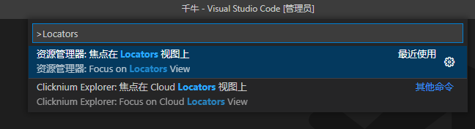
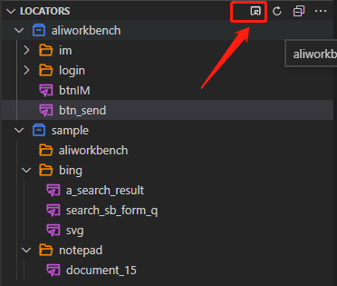

点击这个按钮后就可以选中元素了，按住ctrl点击元素就可以抓取元素了，也可以选中对应的目录进行储存，或者新建目录。完成后点击complete，然后生成的元素也可以右键重命名。
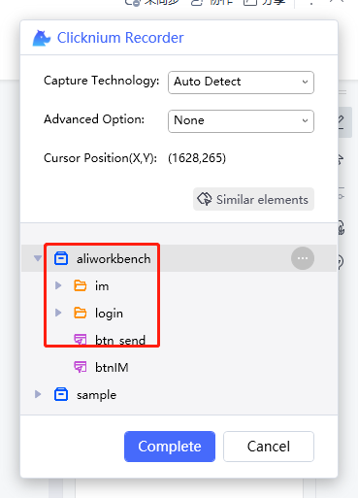

打开vscode，重命名为btn_send，选择一个locator文件:
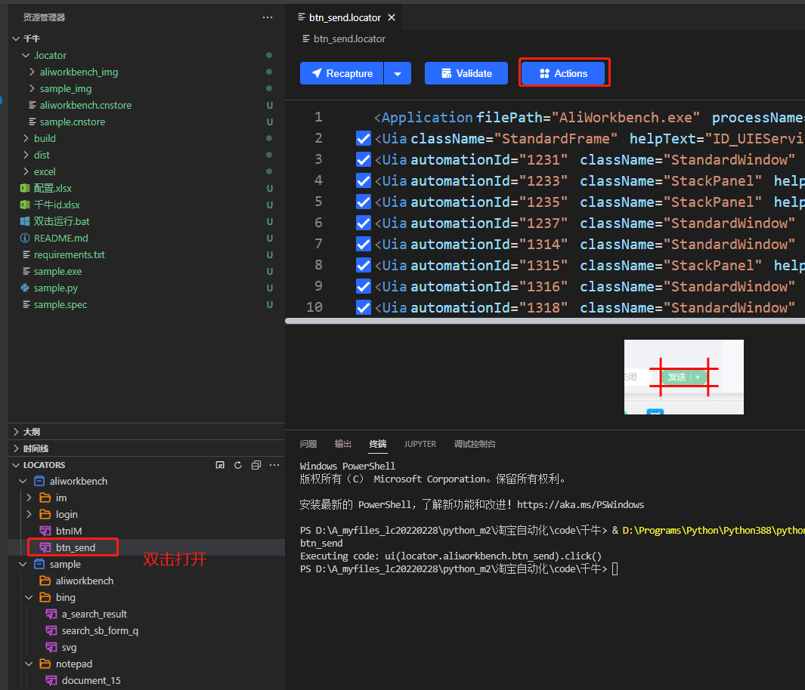

上面有一个Actions按钮，点击这个按钮：
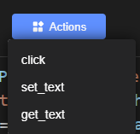
点击click:
控制台会自动生成代码：
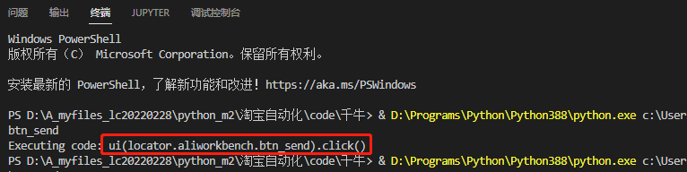

其他例子：

比如这个输入框：
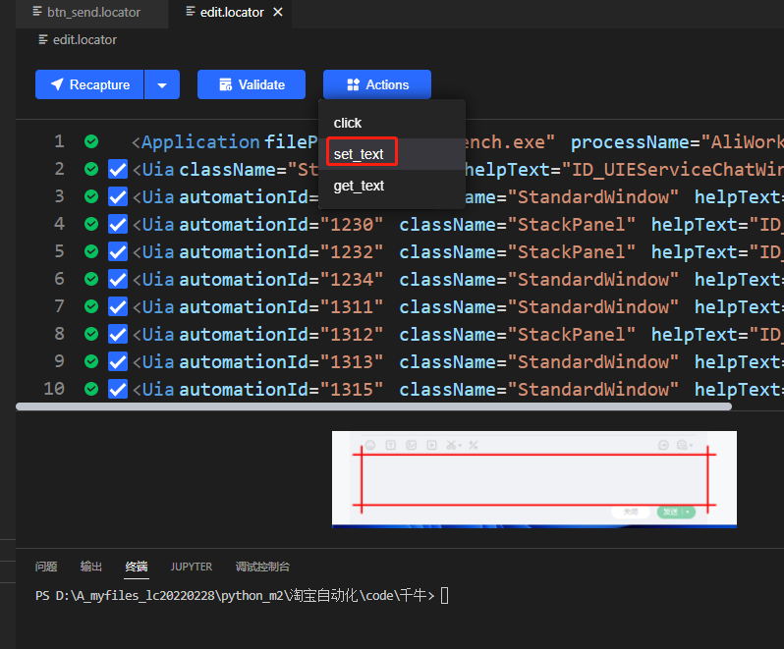

我点击set_text，输入三生三世，也会生成如下代码:

